スズコミまつり実行委員会
会長 加藤 正彦

スズコミまつり出店（キッチンカー）のご案内

拝啓 時下ますますご清栄のこととお慶び申し上げます。平素は格別のご高配を賜り、厚くお礼申し上げます。
昨年は春・秋の2回、当施設にて子どもまつりを開催し、8000人を超える多くの方にご来場いただきました。
今年度はさらにパワーアップして開催いたしたく、出店いただけるお店を募集いたします。参加要件等は下記の通りとなりますので、ご参加いただける場合には別紙の参加申込書をご記入の上、当実行委員会まで送付ください。
敬具

記

日時 2023年5月20日（土）21日（日）11：00～18：00（予定）

参加条件 ・キッチンカーに限ります。電源等は各自ご用意ください。
・チケット制となります。チケットは本部にて販売します。
・チケットは100円単位となりますので、100円単位での価格設定を
お願いします。（100円×10枚つづり）
・出店マージンを15％とします。
・出店保証金（精算時返金）
・その他、詳細の取り決めは別途お送りいたします書類に記載しております。
以上
昨年度の様子
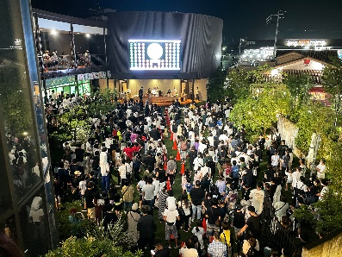
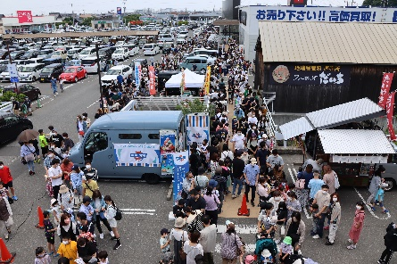
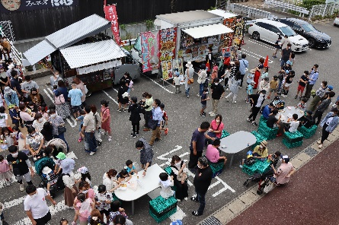

問い合わせ先 スズコミまつり実行委員会 TEL 059-378-6267 (月～金 9:00～18:00)
メール info@suzukamediapark.jp
FAXの場合 ： 059-378-6268 まで
メールの場合 ： info@suzukamediaparkまで

鈴コミまつり実行委員会 宛
（事務局：株式会社鈴鹿メディアパーク 内）

出店（仮）申込書

鈴コミまつり2023（春）

5月20日（土）21日（日） 11:00～18:00
□両日 □20日のみ □21日のみ （どれかに☑）

ブース内容

店舗名

代表者名

連絡先
※事務局より個別に連絡する場合がありますので日中出られる電話番号をご記入ください

住所
※申込書をお送りしますので、郵送物が受け取れる住所をご記入ください

